Пример поэтапного рисунка натюрморта:
Первый этап. Рисуем линию, которая будет обозначать стол. Затем рисуем предметы натюрморта, у нас будут ваза с цветами, луковица, огурчик и яблоко.
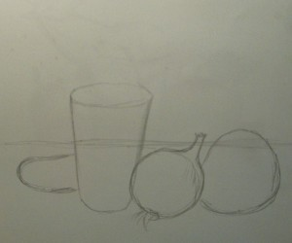
Второй этап. Приступаем за вазу, нарисуем силуэты ромашек и стеблей растений.
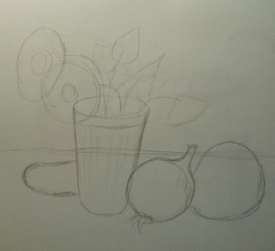
Третий этап. Подробно уже прорисовываем ромашки, стебли и листочки.
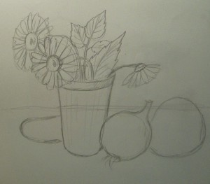
Четвертый этап. Прорисовываем огурчик, луковицу и яблочко.
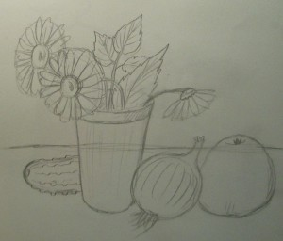

Пятый этап. Обрисуйте все объекты рисунка чётким контуром.
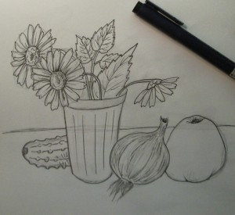
Шестой этап. Сотрите карандаш с рисунка.
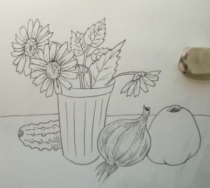

Седьмой этап. Начинаем прорисовывать натюрморт при помощи карандашей.
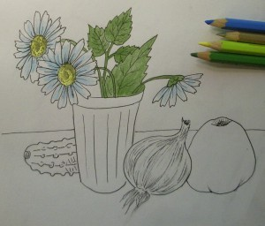

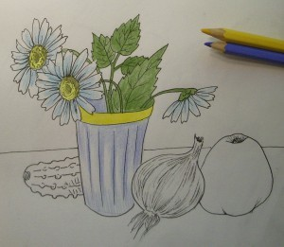
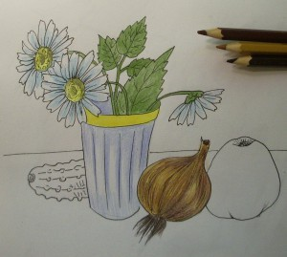

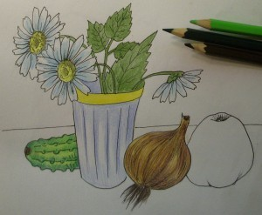
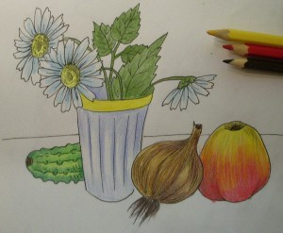

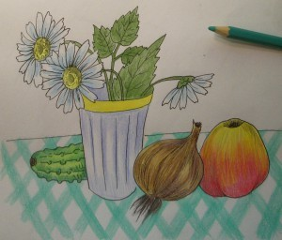
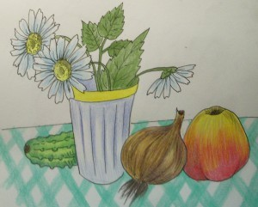
В конце получаем очень красивый и симпатичный натюрморт.

